Кировское областное государственное профессиональное
образовательное бюджетное учреждение
«Слободской колледж педагогики и социальных отношений»

ОТЧЕТ
по учебной практике

ПМ.12. Создание и публикация цифровой мультимедийной информации

Студента очного отделения
Кононова Тимофея Александровича

Группа 23П-1

Специальность 09.02.07 Информационные системы и программирование

Организация
Слободской колледж педагогики и социальных отношений

Адрес организации
Г. Слободской, ул. Рождественская 69
Руководитель практики
от организации

Преподаватель

Николай Сергеевич Пентин

2025 г.

Оглавление

- ВВЕДЕНИЕ………………………………………………………………………….стр.
- Аналитическая часть………………………………………………………
- Практическая часть создания и публикации Цифровой мультимедийной информации……………………………………………………………….
Задание 1……………………………………………………………………..
Задание 2…………………………………………………………………….
и т.д
- Практическая часть Цифровой куратор
Задание 1…………………………………………………………………
Задание 2…………………………………………………………………
И Т.Д.
- Заключение………………………………………………...................................
ВВЕдение

Учебная практика является составной частью образовательного процесса по специальности 09.02.07 Информационные системы и программирование направлена на формирование у обучающихся умений, приобретение первоначального практического опыта и реализуется в рамках профессиональных модулей по основным видам профессиональной деятельности для последующего освоения ими общих и профессиональных компетенций по профессии (таблица 1)
Таблица 1. Профессиональные компетенции
ПК12.1. | Выполнять подготовительные работы по консультированию граждан в области применения информационно-коммуникационных технологий
ПК 12.2. | Проводить ознакомительное индивидуальное консультирование граждан в области информационно-коммуникационных технологий
ПК 12.3 | Осуществлять организационно-техническое обеспечение проведения информационно-просветительских мероприятий, направленных на развитие цифровой грамотности граждан
ПК 12.4 | Создавать мультимедиа контент для информационно-просветительских мероприятий, направленных на развитие цифровой грамотности граждан
ПК 12.5 | Публиковать мультимедиа контент в сети Интернет

В результате прохождения учебной практики я научился:
Выбрать необходимые умения из программы Пм.12., оформить в виде многоуровневого списка.
В результате освоения профессионального модуля студент должен:
Иметь практический опыт | - ввода цифровой и аналоговой информации в персональный компьютер с различных носителей, периферийного и мультимедийного оборудования, сканирования, обработки и распознавания документов;  - конвертирования медиафайлов в различные форматы;  - экспорта и импорта файлов в различные программы-редакторы;  - обработки аудио -, визуального и мультимедийного контента с помощью специализированных программ-редакторов, создания и воспроизведения видеороликов, презентаций, слайд-шоу, медиафайлов и другой итоговой продукции из исходных аудио, визуальных и мультимедийных компонентов;  - осуществления навигации по ресурсам, поиска, ввода и передачи данных с помощью технологий и сервисов сети Интернет;  - управления медиатекой цифровой информации, передаче и размещения цифровой информации, тиражирования мультимедиа контента на съемных носителях информации;  - осуществления навигации по ресурсам, поиска, ввода и передачи данных с помощью технологий и сервисов сети Интернет;  - публикации мультимедиа контента в сети Интернет,  - обеспечения информационной безопасности;
уметь | настраивать основные компоненты графического интерфейса операционной системы и специализированных программ-редакторов, управлять файлами данных на локальных, съёмных запоминающих устройствах, а также на дисках локальной компьютерной сети и в сети Интернет, распознавать сканированные текстовые документы с помощью программ распознавания текста, вводить цифровую и аналоговую информацию в персональный компьютер с различных носителей, периферийного и мультимедийного оборудования, создавать и редактировать графические объекты с помощью программ для обработки растровой и векторной графики, конвертировать файлы с цифровой информацией в различные форматы, производить съёмку и передачу цифровых изображений с фото- и видеокамеры на персональный компьютер, обрабатывать аудио-, визуальный контент и мультимедийные файлы средствами звуковых, графических и видео-редакторов, создавать видеоролики, презентации, слайд-шоу, медиафайлы и другую итоговую продукцию из исходных аудио, визуальных и мультимедийных компонентов, воспроизводить аудио-, визуальный контент и мультимедийные файлы средствами персонального компьютера и мультимедийного оборудования, создавать и структурировать хранение цифровой информации в медиатеке персональных компьютеров и серверов, передавать и размещать цифровую информацию на дисках персонального компьютера, а также дисковых хранилищах локальной и глобальной компьютерной сети, осуществлять навигацию по веб-ресурсам Интернета с помощью веб-браузера, публиковать мультимедиа контент на различных сервисах в сети Интернет, использовать современные информационно-коммуникационные технологии в своей профессиональной деятельности;
знать | виды и назначение периферийных устройств, их устройство и принцип действия, принципы цифрового представления звуковой, графической, видео и мультимедийной информации в персональном компьютере, виды и параметры форматов аудио-, графических, видео- и мультимедийных файлов и методы их конвертирования, разновидности и функциональные возможности программ обработки графических изображений, назначение, разновидности и функциональные возможности программ обработки видео- и мультимедиа контента, структуру, виды информационных ресурсов и основные виды услуг в сети Интернет, назначение, разновидности и функциональные возможности программ для создания веб-страниц, нормативные документы по охране труда при работе с персональным компьютером, периферийным. Мультимедийным оборудованием и компьютерной оргтехникой, назначение, разновидности и функциональные возможности программ для публикации мультимедиа контента, принципы лицензирования и модели распространения мультимедийного контента, нормативные документы по установке, эксплуатации и охране труда при работе с персональным компьютером, периферийным оборудованием и компьютерной оргтехникой, структуру, виды информационных ресурсов и основные виды услуг в сети Интернет, требования к оформлению документации; принципы и механизмы работы поисковых систем, функциональные возможности популярных сервисов поиска; законодательство Российской Федерации в области интеллектуальной собственности, персональных данных; виды и основные пользовательские характеристики мобильных устройств; базовые принципы организации и функционирования компьютерных сетей.
Задачи практики:
- ознакомление с организационной структурой и функциональными обязанностями сотрудников IT-подразделений предприятия;
- закрепление полученных теоретических знаний на основе практического участия в деятельности предприятий, занимающихся информационной деятельностью;
- приобретение опыта профессиональной деятельности и самостоятельной работы,
- сбор, анализ и обобщение материалов для подготовки материалов отчета по учебной практике.
- реализация на практике теоретических познаний;
- формирование более детального представления о будущей профессии.
- Аналитическая часть
- Наименование и место расположения предприятия (юридический адрес, Ф.И.О. руководителя, телефон), характеристика предприятия (деятельность и структура управления предприятия). Взять с сайта организации.

КОГПОБУ Слободской колледж педагогики и социальных отношений
Г. Слободской ул. Рождественская 69

  - Структура Структура и органы управления образовательной организацией / СЛОБОДСКОЙ КОЛЛЕДЖ ПЕДАГОГИКИ И СОЦИАЛЬНЫХ ОТНОШЕНИЙ (slobkoll.ru)
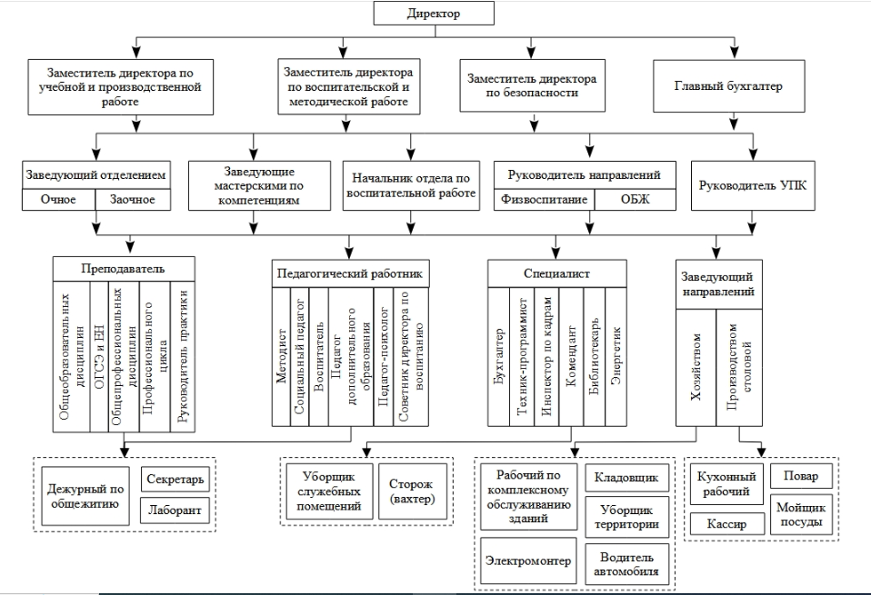
Рисунок 1 – структура сайта

- Рабочее место, оснащение оборудованием, программным обеспечением (описать цели применения). Фото рабочего места. 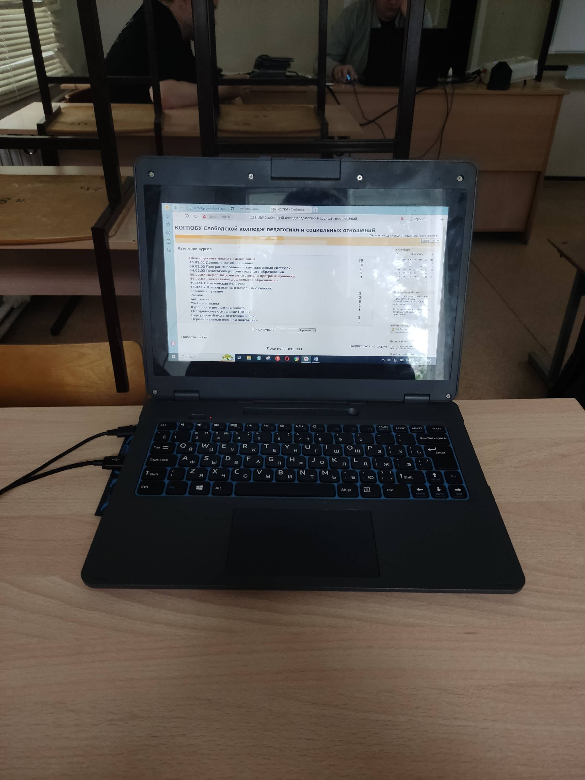
Рисунок 2 – рабочее место

- Состояние техники безопасности (наличие ответственных (должность), журналов, плакатов, предупредительных надписей). Выписать технику безопасности при работе с компьютером, должностные инструкции техника программиста. Использовать сайт предприятия и интернет. 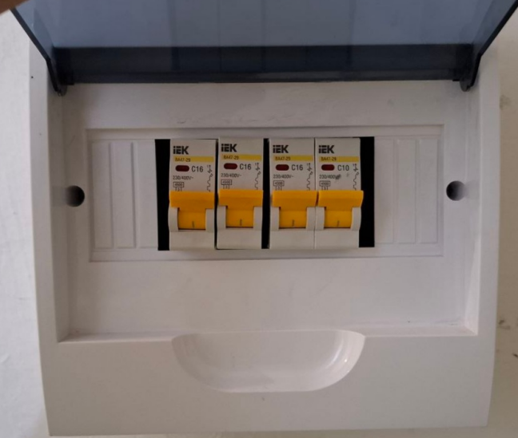
Рисунок 3 – техника безопасности

- Изучить сайт организации (сделать скриншот), описать структуру сайта (visio). На этом этапе определяется адрес сайта, название сайта, назначение сайта, структура сайта, тип сайта (лендинг, многостраничный сайт, интернет-магазин, форум), список страниц и вся необходимая информация.


Рисунок 4 – Сайт организации

Практическая часть Создание и Публикация Цифровой мультимедийной информации

Задание 1. Название задания.
- Описать ход выполнения задания.
- Вставить в отчет результат выполнения задания. (Если это большой файл или сайт вставляем фрагмент и ссылку на другой документ. Все графические файлы должны быть вставлены в виде рисунков).
- Описать проблемы выполнения и пути их решения.
- Вывод.

Задания:
- ТЗ: Создавал в ворде техническое задание. Всё получилось

- Бриф: Создание брифа под мой сайт

- Работа в Word (файл про годовщину ВОВ, сертификат, статья) – редактировал файл про годовщину, разрабатывал свой сертификат, также писал статью

- Работа с аудио – создал звуки для нажатия кнопок на сайте

- Работа с видео – создавал рекламный-видеоролик для своего сайта

- Работа с CoralDraw- создавал эмблемы, логотипы для своего сайта

- Работа Blender – создавал 3D модель эмблемы

- Работа в редакторе Photoshop – делал рекламную картинку своего сайта

- Работа в Power Point – создавал триггерную презентацию со спичками, создавал презентацию для ознакомления c VisualStudio

- Презентация – реклама – Создал рекламную презентацию, и создал главную страницу

- Сайт по выбранной теме WordPress(описать структуру сайта и сделать скриншоты всех страниц) – создал сайт на WordPress на тему пиццерия.

ССЫЛКА НА GITHUB --- https://github.com/iffyuor/praktika.git

Заключение

В период с 3 по 16 июня 2025 года я проходил учебную практику по специальности 09.02.07 Информационные системы и программирование по ПМ.12 Создание и публикация цифровой мультимедийной информации в КОГПОБУ Слободской колледж педагогики и социальных отношений.
Колледж научил меня создавать сайты, эмблемы, заполнять документы. площадка для получения качественного профессионального образования и развития компетенций в различных областях В начале практики я изучил как создаются сайты, эмблемы, презентации, анимации, 3Д модели
В ходе практике в КОГПОБУ СКПиСО мне удалось проследить связь теоретических знаний с практической деятельностью.
Я ознакомился с работой WordPress
Научился разрабатывать сайты, редактировать их
Приобрел навыки работы во многих аспектах создания сайта.
Описать итоги всех задач все поставленные задачи я выполнил.
Выскажите личное мнение о пройденной практике. Я рад был пройти эту практику, она показала мне интересные способы создания сайтов, новые знания, закрепить знания она помогла, думаю эти знания мне когда-нибудь пригодятся.

